Акт о реализации научных результатов в производство ОАО «Ак тилек»
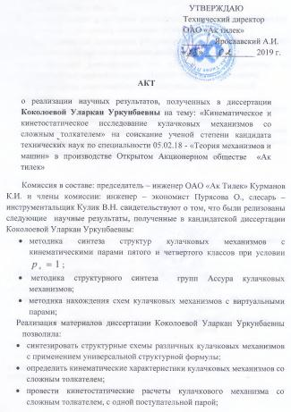
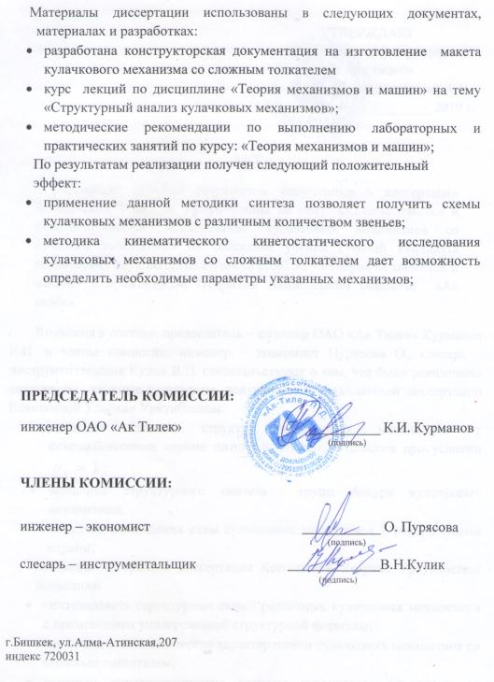

Акт о реализации научных результатов в Кыргызском государственном техническом университете им. И.Раззакова
